|  |  |
| --- | --- |
|  | Escuela Particular N° 456  “Jardín Lo Prado”  Las Siemprevivas 1081, Lo Prado  Fono: 2 2 6737878  Profesor Carlos Rojas |

**GUIA PEDAGÓGICA N°15**

**PLAN DE APRENDIZAJE REMOTO**

|  |  |  |  |
| --- | --- | --- | --- |
| **Nombre del estudiante:** |  | | |
| **Profesor(a):** | **Carlos Rojas H.** | | |
| **Correo electrónico** | [**Profesor.carlosrojas@gmail.com**](mailto:Profesor.carlosrojas@gmail.com) | | |
| **Curso:** | **5to Básico** | **Asignatura:** | **Ciencias Naturales** |
| **Fecha de envío:** | **30 – 10 - 2020** | **Fecha de recepción:** | **30 – 10 - 2020** |

|  |  |
| --- | --- |
| **Unidad N°** | **1 Repaso** |
| **Objetivos de Aprendizajes** | **OA 14:** Investigar y explicar efectos positivos y negativos de la actividad humana en los océanos, lagos, ríos, glaciares, entre otros, proponiendo acciones de protección de las reservas hídricas en Chile y comunicando sus resultados. |
| Instrucciones | * Apoyarse en el libro desde la página 16 a la 55 |

¿Cómo se manifiesta el agua en la Tierra?

En nuestro planeta, el agua se manifiesta de diferentes formas, y al conjunto de todas las aguas que se encuentran sobre y bajo la superficie de la tierra se denomina Hidrósfera. Ahora veremos las diferentes porciones que la conforman.

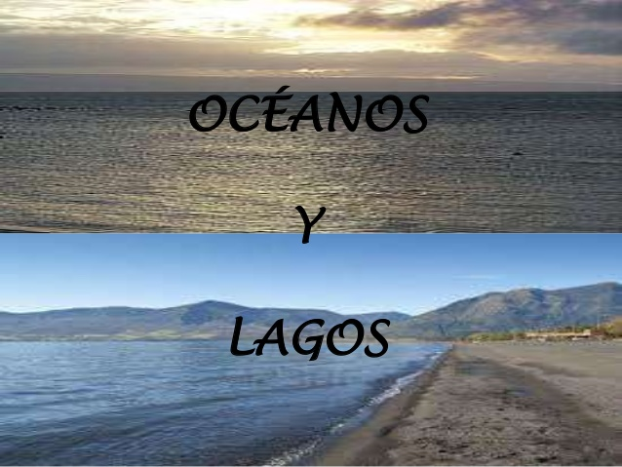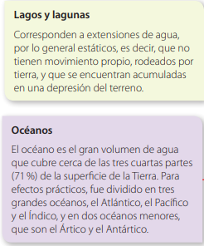

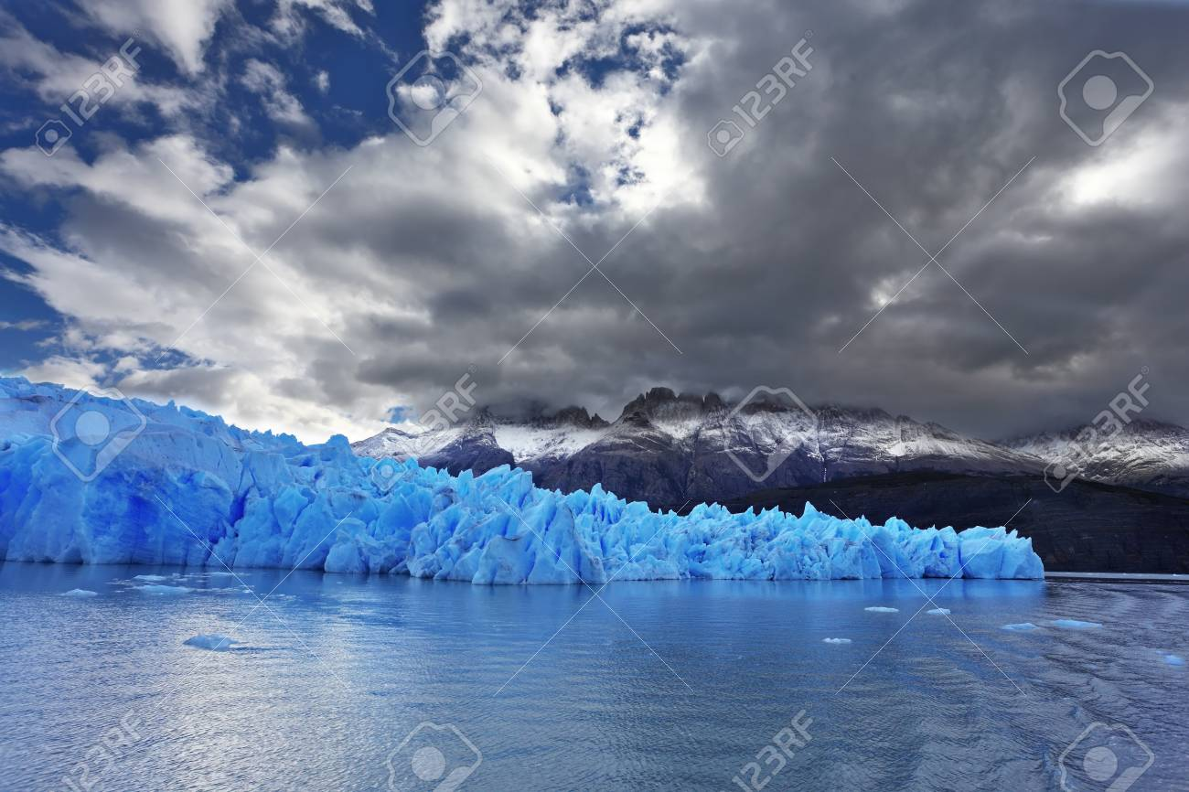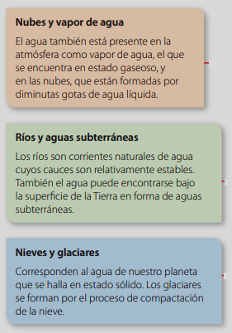

**DE ACUERDO AL TEXTO:**

**1.- ¿A qué se llama hidrósfera?**

|  |
| --- |
|  |

**2.- ¿Cómo se denomina la porción de agua que ocupa un mayor porcentaje de la hidrósfera? Y ¿cuál es este porcentaje?**

|  |
| --- |
|  |

3**.- Según tu opinión ¿Cuál sería el orden de mayor a menor de los tipos de agua que ocupan nuestro planeta? Ordena las 5 formas indicadas en el texto**

|  |
| --- |
|  |

**DISTRIBUCIÓN DEL AGUA EN EL PLANETA**

El agua salada representa cerca del 97,5% de toda el agua del planeta y contiene una alta cantidad de sales disueltas en ella, principalmente cloruro de sodio o sal común. Por otro lado, el agua dulce representa aproximadamente el 2,5% y contiene una baja cantidad de sales.

Imaginemos, de manera análoga, que toda el agua de la Tierra corresponde a

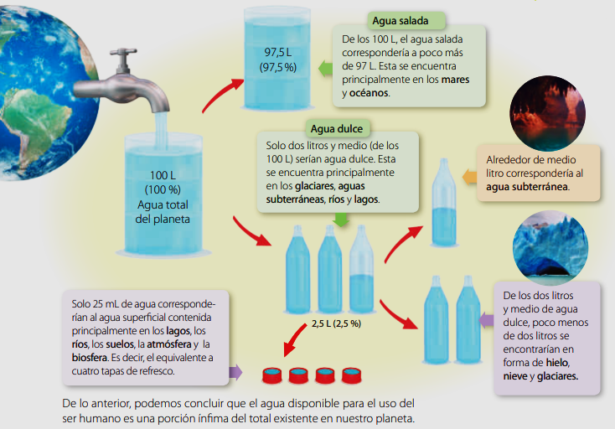100 L. De esta forma, el agua de nuestro planeta se distribuiría como veremos a continuación.

**RESPONDA:**

**1.- ¿Cuál sería el orden correcto de la distribución de agua en el planeta según las fuentes de agua?**

|  |
| --- |
|  |

**2.- Explica con tus palabras ¿Por qué es importante cuidar el agua? Y ¿Qué podría suceder en el futuro si el ser humano no lo hace? Formula algunas predicciones**

|  |
| --- |
|  |

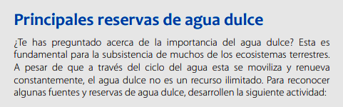

**¿En qué forma se encuentra mayoritariamente el agua dulce en nuestro planeta?**

|  |
| --- |
|  |

**¿Para qué la utiliza mayoritariamente el ser humano?**

|  |
| --- |
|  |

**¿Cómo piensan que se procesa y distribuye el agua dulce que llega hasta sus hogares? Expliquen.**

|  |
| --- |
|  |

**¿Es importante que el agua dulce sea tratada antes de ser consumida por el ser humano? Fundamentar.**

|  |
| --- |
|  |

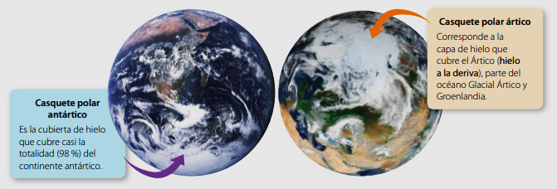 **Como ya hemos visto, el agua dulce del planeta se encuentran en lagos, ríos, aguas subterráneas, nubes y en el vapor de agua. Sin embargo, las principales reservas de gua dulce están en los casquetes polares, tal como se muestra a continuación:**

**Las reservas de agua dulce en Chile**

A nivel mundial, chile es un país que posee recursos hídricos privilegiados. La distribución geográfica de estos recursos es.

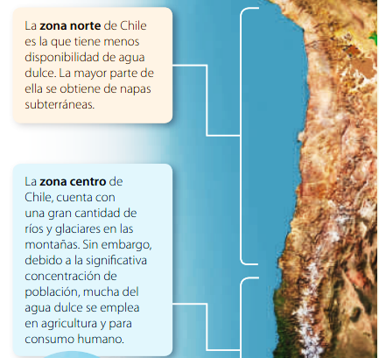

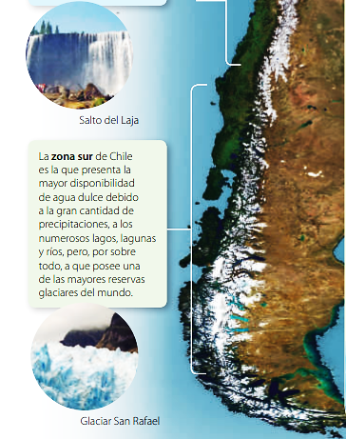

**SEGÚN TU OPINIÓN:**

**1.- ¿Cuál es el problema principal para el consumo de agua en el norte? Y ¿Cómo obtienen el agua para consumo?**

|  |
| --- |
|  |

**2.- ¿Cuál es el problema que tenemos en la región metropolitana con la reserva de agua? Explica**

|  |
| --- |
|  |

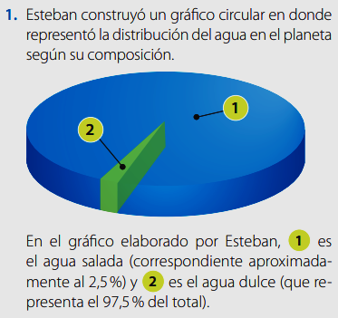**ACTIVIDADES DE APRENDIZAJE ALCANZADO**

**1.- ¿Es correcto el gráfico hecho por Esteban? ¿Por qué?**



**¿En cuál de las zonas Chile tiene mayores reservas de agua? Justifica tu respuesta**

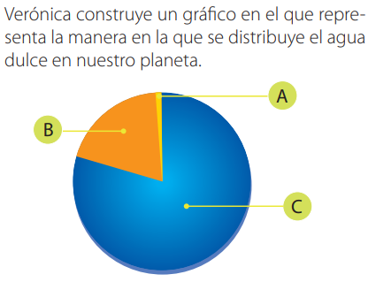

¿A qué reservas de agua corresponden A , B y C respectivamente?

**LOS OCÉANOS Y LOS LAGOS**

Los océanos cubren la mayor parte de la superficie del planeta y los lagos son grandes masas de agua situadas al interior de la tierra. Ambas porciones permiten el desarrollo de diferentes ecosistemas y, además, comparten una serie de características las que exploraremos a través de las siguientes actividades.

Es muy probable que, en las actividades anteriores notaron que determinadas características asociadas al agua como **la presión y la cantidad de luz** variaron a medida que cambio la profundidad. Cuando nos sumergimos en el océano o en un lago, la presión que corresponde a la fuerza que ejerce el líquido sobre una determina da área, aumenta. A medida que un objeto desciende en el agua, la intensidad de luz que llegaba hasta él es cada vez menor. Esto se debe principalmente a la **turbidez** del agua, la que corresponde al material que contiene suspensión.

Otro factor que varía en relación con la profundidad del agua de los océanos es la **temperatura.** Pero ¿cómo crees que es dicha relación? Podríamos pensar que la temperatura del agua disminuye de forma constante con la profundidad. Sin embargo, eso no es así, ya que para ciertas profundidades la temperatura prácticamente no varía, en cambio para otras disminuye, pero drásticamente.

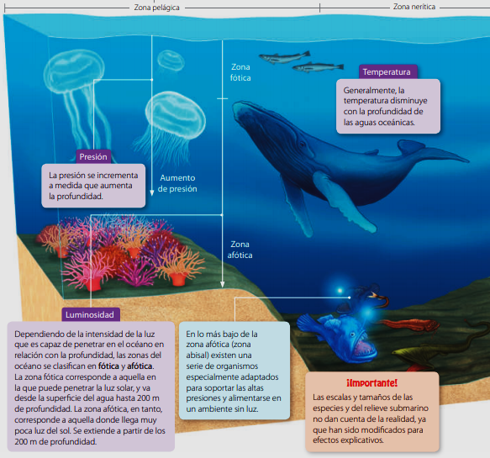**Características de los Océanos**

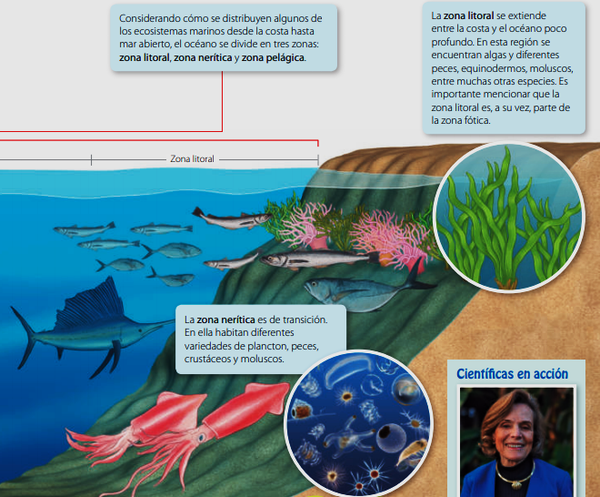

**ACTIVIDADES**

RESPONDA LAS SIGUIENTES PREGUNTAS DE ACUERDO AL TEXTO:

**1.- LA ZONA PELÁGICA ES EL MAR ABIERTO ¿Qué es la zona nerítica y la zona litoral?**

|  |
| --- |
|  |

**2.- ¿Qué sucede con la presión, la luminosidad y la temperatura del agua oceánica a medida que avanzamos en la profundidad?**

|  |
| --- |
|  |

**3.- ¿A qué se llama?**

A) Zona abisal: ___________________________________________________

B) Zona afótica: __________________________________________________

C) Zona Fótica: ___________________________________________________

**4.- Existen fenómenos oceánicos que afectan a nuestro océano pacífico, la corriente de Humboldt y el fenómeno del niño. Con respecto a ello:**

A) Explique brevemente en qué consiste cada uno de ellos

|  |
| --- |
|  |

**El uso y cuidado del agua**.

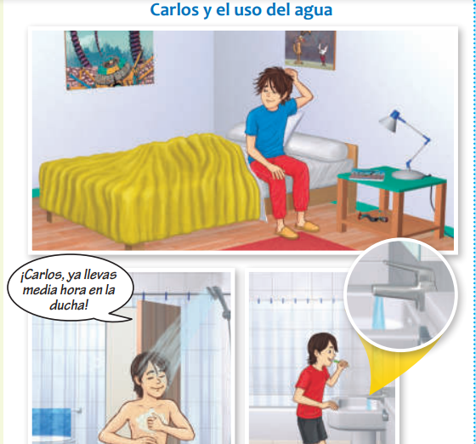 Pese a la gran cantidad de agua disponible en la tierra, esta no es un recurso ilimitado debido a que las diferentes actividades que realiza el ser humano pueden tener efectos negativos sobre ella. Para explorar acerca de esto, veamos el siguiente dibujo:

**¿Piensan que Carlos hace un buen uso del agua?**

|  |
| --- |
|  |

**¿Qué acciones permiten hacer un buen uso del agua?**

|  |
| --- |
|  |

**II UNIDAD**

**Los niveles de organización biológica**

Tu cuerpo completo compone un organismo, que se constituye de varios **sistemas**, cada uno de los cuales está formado por una serie de **órganos**. Si miramos un órgano, éste está formado por **tejidos** y cada uno de ellos por **células.**

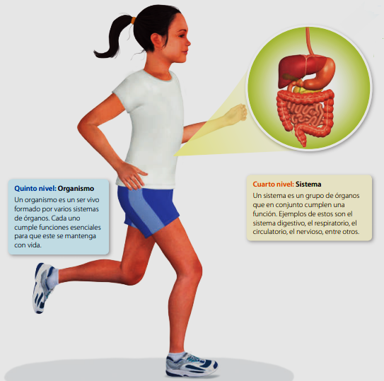 Por lo tanto, podemos afirmar que nuestro cuerpo está constituido por una enorme cantidad de células de diferentes tipos que se organizan para cumplir diferentes funciones, lo que se llama **Niveles de Organización Biológica**.

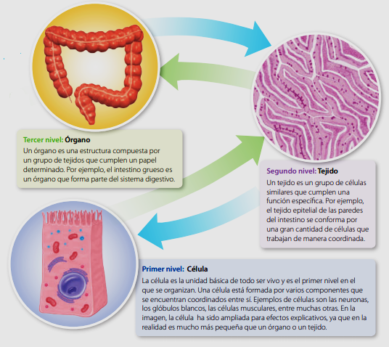

**“ORGANIZACIÓN DE NUESTRO CUERPO”**

**¿Qué es lo primero que se te viene a la mente con la frase “Niveles de organización biológica?**

|  |
| --- |
|  |

Entonces, veamos si lo que pensaste se relaciona. Los niveles de organización biológica son estructuras que componen los seres vivos, y los cuales se organizan en niveles, desde lo más simple a lo más complejo. En esta oportunidad son 5: célula, tejido, órgano, sistema y organismo.

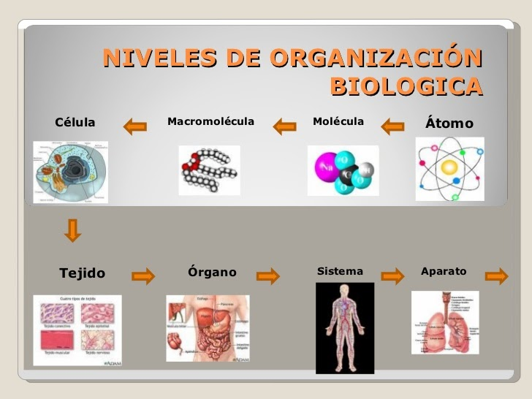

**1. Célula:** Es la unidad básica de todo ser vivo. Está formada por varios componentes que se encuentran coordinados entre sí.

**2. Tejido:** Es un grupo de células similares que cumplen una función específica.

**3. Órgano:** Es una estructura compuesta por un grupo de tejidos que cumplen un papel determinado.

**4. Sistema:** Es un grupo de órganos que en conjunto cumplen una función.

**5. Organismo:** Es un ser vivo formado por varios sistemas de órganos.

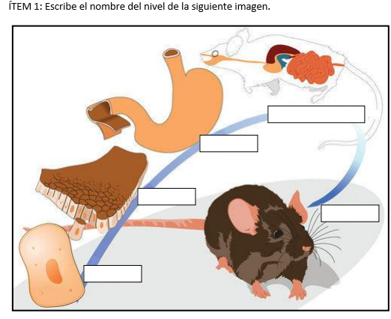

**ÍTEM 2: Escribe el nivel de organización biológica que corresponda a cada frase.**

1. _____________ Es un grupo de células similares que cumplen una función específica.
2. _____________ Ejemplos de estos son el humano, animales, plantas, entre otros.
3. _____________ Es un grupo de órganos que en conjunto cumplen una función.
4. _____________ Es la unidad estructural de todo ser vivo.
5. _____________ Ejemplos de estos son el intestino grueso, estómago, etc.
6. _____________ Cómo es tan pequeña, es necesario ampliar imágenes para poder explicar de mejor manera.
7. _____________ Ejemplos son el respiratorio, nervioso, circulatorio, entre otros.
8. _____________ Está formada por varios componentes que se encuentran dentro de esta, que están coordinados entre sí.
9. _____________ Es un ser vivo formado por varios sistemas de órganos que funcionan coordinadamente.
10. _____________ Ejemplo de estas son los glóbulos blancos, las neuronas, entre otras.
11. _____________ Es una estructura compuesta por un grupo de tejidos que cumplen un determinado papel.

**ÍTEM 3: Encierra la alternativa correcta.**

**1. ¿Cuál es el orden de los niveles de organización biológica, desde lo más complejo a lo más simple?**

a) Célula, Tejido, Órgano, Sistema, Organismo

b) Célula, Tejido, Órgano, Organismo, Sistema

c) Organismo, Sistema, Órgano, Tejido, Célula

d) Organismo, Tejido, Órgano, Sistema, Célula

**2. ¿De qué están formado los órganos?**

a) Organismos

b) Sistemas

c) Tejidos

d) Células

* **Observa la siguiente imagen y responde las preguntas 3 y 4**.

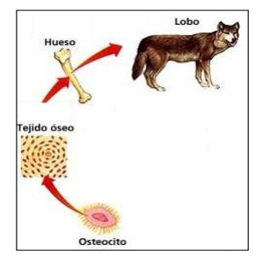

**3. ¿Qué nivel de organización falta en la imagen?**

a) Célula

b) Organismo

c) Sistema

d) Órgano

**4. ¿Con que sistema del cuerpo podemos asociar la imagen?**

a) Digestivo

b) Esquelético

c) Respiratorio

d) Nervioso

**Observa la siguiente imagen y responde las preguntas 5 y 6**

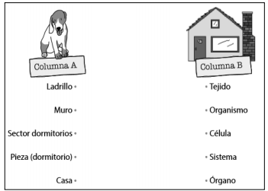

**5. ¿Cuál alternativa establece una correcta relación?**

a) Tejido - muro

b) Célula – casa

c) Sistema – pieza (dormitorio)

d) Organismo – ladrillo

**6. ¿Cuál sería la unidad estructural de la casa en esta comparación?**

a) Pieza (dormitorio)

b) Muro

c) Ladrillo

d) Sector dormitorios

**ÍTEM 4:**

**Dibuja los niveles de organización biológica, utilizando otro sistema del cuerpo humano distinto al sistema digestivo.**

**Por ejemplo:** sistema respiratorio, circulatorio, nervioso, locomotor, entre otros.

Después, nombra cada uno de los niveles dentro del dibujo.

* **Puedes guiarte por la imagen que aparece en esta guía**

|  |
| --- |
|  |